PROGRAMACIÓN SEMANAL DEL 25 AL 29 DE MAYO - INFANTIL 3 AÑOS

LUNES  (INVESTIGAR) | Hoy vamos a investigar sobre qué partes de la planta son comestibles.  Para ello podéis ver el vídeo que os envío por whatsapp y también observar las verduras y hortalizas que hay en casa y decir la parte de cada una que se puede comer (hojas, raíz, tallo o flor)  Después realizar la propuesta 22 donde solo tienen que colorea la parte de la planta que se come.  Por detrás tienen que elegir las dos plantas que tengan el nombre más corto y escribir sus nombres con tapones y después con lápiz o rotulador.
MARTES | Hoy vamos a ver la utilidad de las plantas una vez que crecen y se recolectan.  Para ello podéis ver el vídeo donde se explica para qué sirven las distintas variedades de plantas (os lo enviaré por whatsapp) y a continuación realizar la propuesta 21 donde tienen que contar la cantidad de verduras y hortalizas que hay en la cesta y poner el número en la casilla correspondiente.  También tienen que repasar la serie numérica hasta el 10.  Esta vez lo podéis hacer pidiéndoles que os den la cantidad de objetos que estiméis oportunos. Por ejemplo: ¿Me puedes dar 4 coches?, ¿me puedes dar 7 colores?, ¿me puedes dar 9 ...?, así varias veces que practiquen el conteo.
MIÉRCOLES  (EXPERIMENTAR) | Hoy les toca experimentar con las líneas y el color.  Para ello les tenéis que preparar un folio dividido en 4 partes y dibujarles los puntitos como en el ejemplo, luego ellos tienen que ir trazando las líneas con rotulador como se muestra.  Es posible que le tengáis que ir señalando donde empieza la línea y donde acaba, pero nunca cogerle la mano.  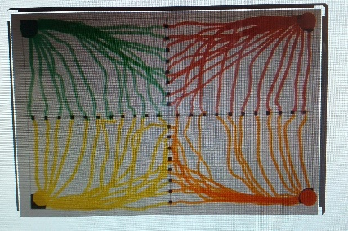  ¡Cuando lo tengan terminado mandadme una foto que me encantará ver el resultado!
JUEVES | Hoy van a realizar un puzzle.  La idea es la que se ve debajo, pero lo pueden hacer de varias formas.  - Que ellos hagan un dibujo y luego vosotros se lo hacéis cinco partes, le ponéis los números y que ellos lo recorten y lo peguen en un folio ordenando la secuencia numérica.  - Vosotros le hacéis un dibujo, que ellos lo coloreen, después se lo hacéis cinco partes, le ponéis los números y que ellos lo recorten, lo ordenen y lo peguen en un folio aparte.  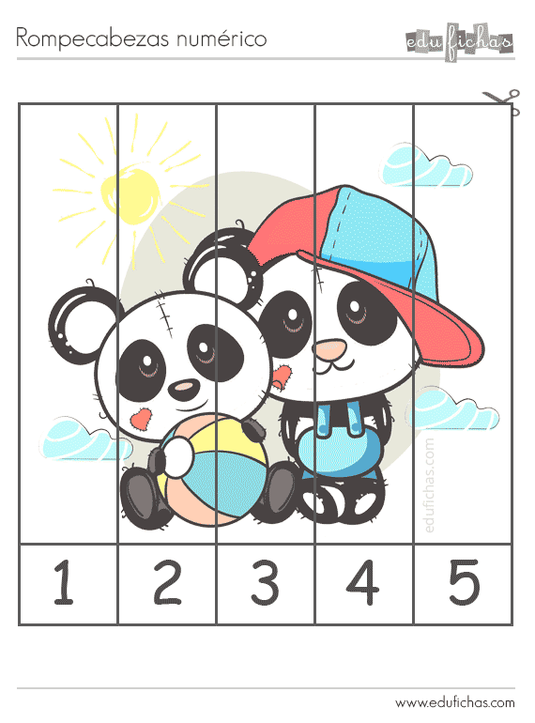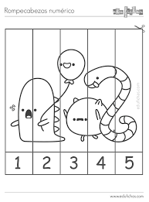  ¡Cuando lo tengan terminado me mandáis una foto!
VIERNES  (CREAR) | Hoy van a conocer a un artista muy particular GIUSEPPE ARCIMBOLDO.  A este artista le gustaba hacer obras con frutas y hortalizas.  Si miráis el cuadro de la izquierda se ve una cesta de frutas, pero si miráis el de la derecha (que es el mismo cuadro pero boca abajo) se ve un rostro.  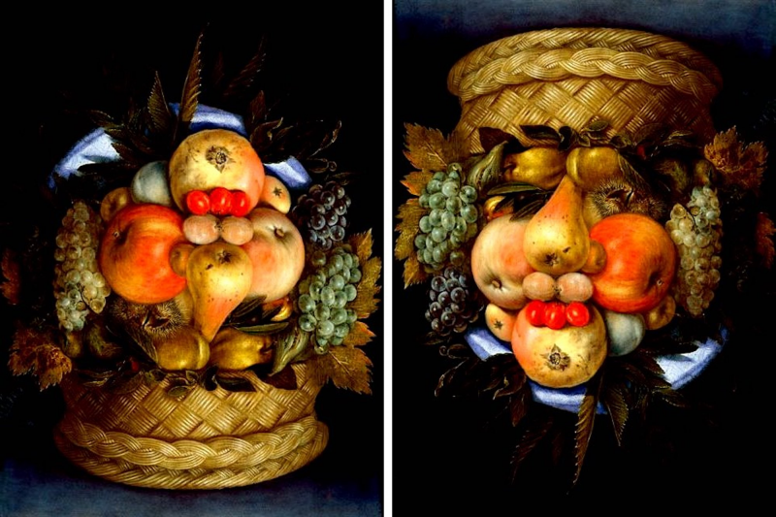  En esta imagen pasa lo contrario. A la izquierda se ve un rostro y a la derecha una fuente con hortalizas.  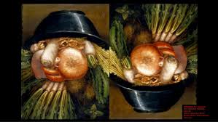  A continuación os dejo un enlace para que le contéis el cuento del príncipe Archimboldo  https://youtu.be/r-aQRV7Qa5Y  y para terminar cada niño/a tiene que hacer su reproducción siguiendo el estilo del artista. Lo pueden hacer de dos maneras:  - Utilizando frutas y verduras frescas  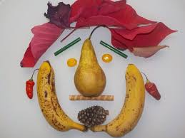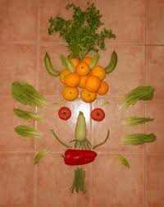  - Dibujando las futas y verduras, recortándolas y luego hacer una composición.  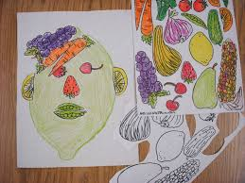  ¡Por supuesto me encantaría ver el resultado!

